Борисов-Арена
26.03 27.03 28.03

«Борисов-Арена» - это самый современный, многофункциональный футбольный стадион в Республике Беларусь, который является домашней ареной футбольного клуба БАТЭ.
Необычный вид стадиона, огромное поле для игры в футбол, более 13 тысяч болельщиков, смотрящих матч – арена соответствует всем требованиям УЕФА.
Узнаем всё о «жизни» стадиона: заглянем в раздевалки, посидим на скамье тренера, сходим в VIP зону. Послушаем немного про историю создания, стиль и тонкости постройки.
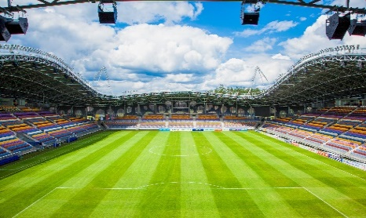
Не уедем отсюда без сувениров и ярких фотографий!
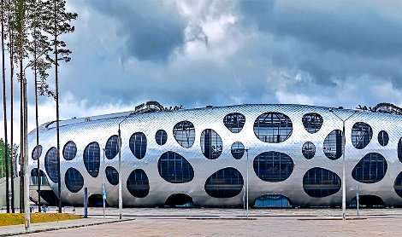
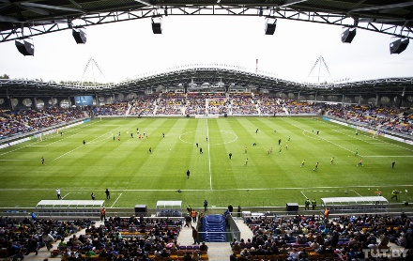
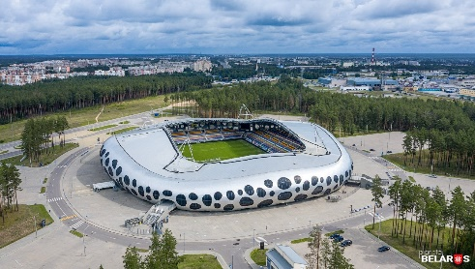

*К посещению может быть добавлены следующие объекты: завод «БелАЗ», усадьба «Дом кочевника».

Стоимость экскурсии: от 49 руб.

В стоимость входит:
- проезд на автобусе туркласса;
- экскурсионное обслуживание;
- экскурсия и входные билеты.

Запись на экскурсию: 8029-566-83-70 Виктория

